Міністерство освіти і науки України

Національний технічний університет України «Київський політехнічний інститут імені Ігоря Сікорського"

Факультет інформатики та обчислювальної техніки

Кафедра автоматизованих систем обробки інформації

і управління

Звіт

з лабораторної роботи № 2 з дисципліни

«Основи програмування»

«Дослідження алгоритмів розгалуження»

Варіант__**19**___

Виконав студент _**ІП-01**_**Возовиков Данило Юрійович**________

(шифр, прізвище, ім'я, по батькові)

Перевірив _____**__**_**__**_**__**_**__**_**__**_**__**_**__**_**__**_**__**_**__**_**__**_**_____**

( прізвище, ім'я, по батькові)

Київ 2020

**Лабораторноа робота №2**

Дослідження алгоритмів розгалуження

Мета роботи - дослідити подання керувальної дії чергування у вигляді умовної та альтернативної форм та набути практичних навичок їх використання під час складання програмних специфікацій.

Варіант - 19

Задані дійсні числа x, y. Визначити, чи належить точка з координатами (x, y)

заштрихованій частині площини.

**С#**

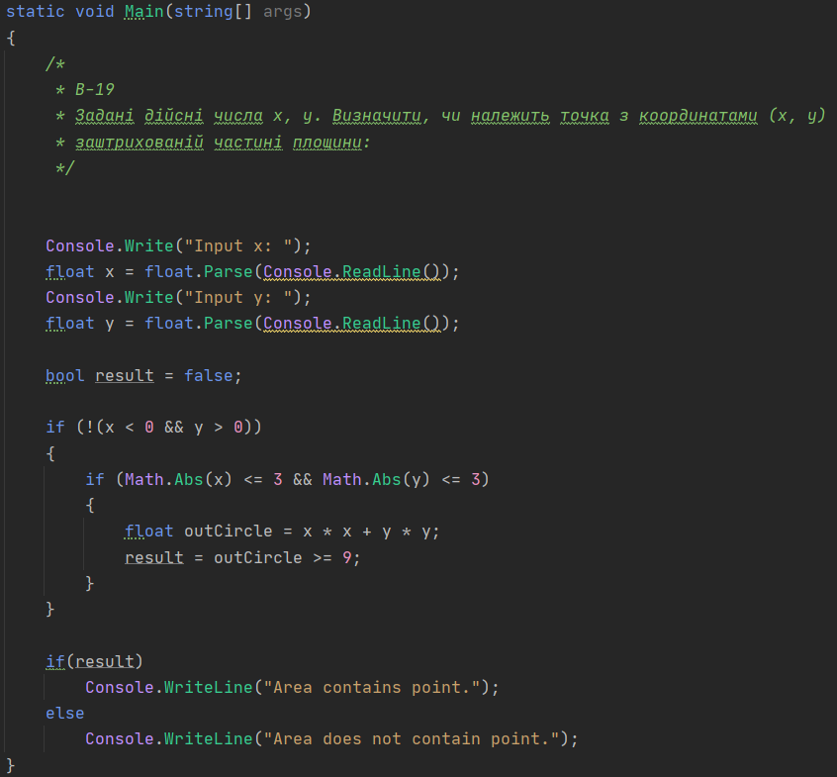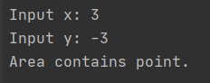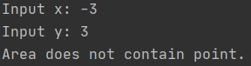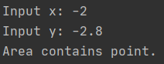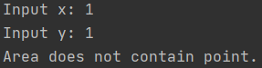

**Python**

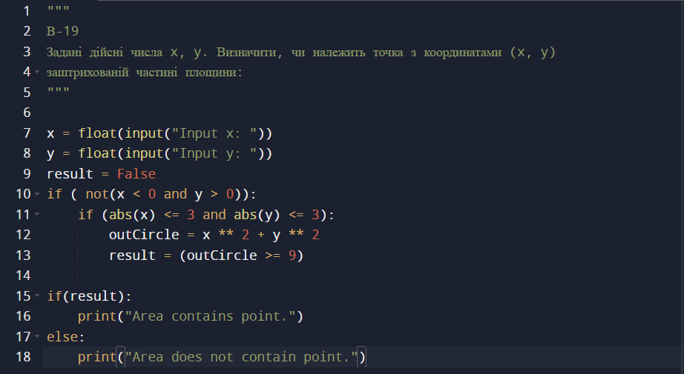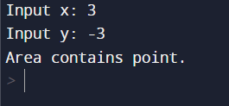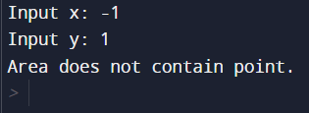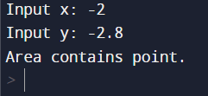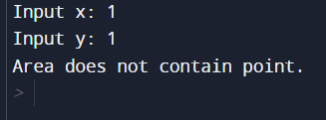

Висновок: я дослідив подання керувальної дії чергування у вигляді умовної та альтернативної форм та набув практичних навичок їх використання під час складання програмних специфікацій.